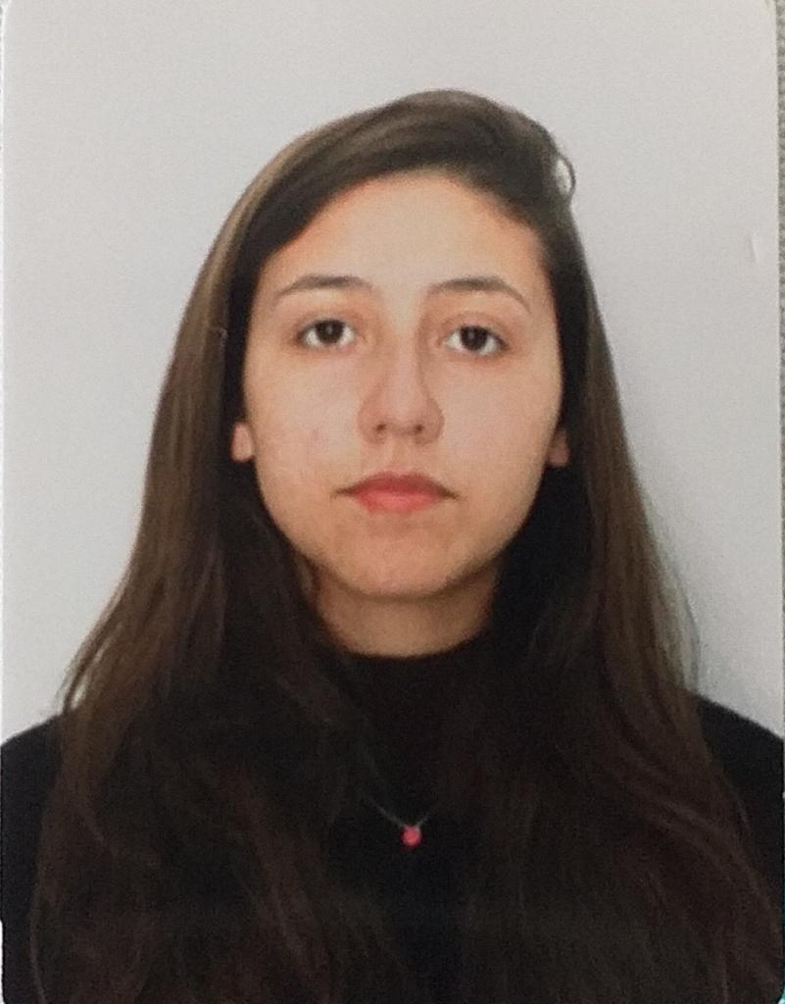 |  | Sofia teixeira
22 anos  Disponibilidade de horario  O QUE BUSCO  Melhoria no desempenho profissional, ajudar cuidar e selar pelo que me foi confiado, dedicação ao que faço  Contato  TELEFONE:  11 911667235  Instagram  sofi_augusta  EMAIL:  sofiaaugustoteixeira@gmail.com  reside  São paulo |  | EDUCAÇÃO  Escola São francisco  AUXILIAR DE ENFERMAGEM  1800 Horas - Termino 07/2021  TECNICO DE ENFERMAGEM  1800 Horas – Cursando estagio  Escotec  WINDOWS, EXECEL,WORD,POWER POINT  Concluido  termino 04/2018  EXPERIÊNCIA DE TRABALHO  Estagio Enfermagem Auxiliar  Guido guida – inicio 04/2021  Executar controles de sinais vitais .Coletar material para exames laboratoriais Auxiliar no controle de estoque de materiais, equipamentos e medicamentos.  Fazer preparo pré e pós operatório e pré e pós parto.  Auxiliar nos atendimentos de urgência e emergência.  Circular salas cirúrgicas e obstétricas, preparando a sala e o instrumental cirúrgico e também instrumentalizando nas cirurgias quando necessário.  Realizar procedimentos referentes à admissão, alta, transferência e óbitos.  Manter a unidade de trabalho organizada, zelando comunicando ao Enfermeiro eventuais problemas. Auxiliar em serviços de rotina da Enfermagem  Rogers tenis Auxiliar administrativo  Agosto 2019 até dezembro 2020  Auxiliando na organização de prontuários, atendimento aos clientes e confirmação de dados, atendimento e agendamento de entrevistas, organização de local de trabalho.  Cuidadora  Inicio 11/2020  Mudança de decúbito, aspiração, medicação, aferir sinais vitais, higienização em geral, cuidados com sonda, exercícios conforme orientações do fisioterapeuta.

